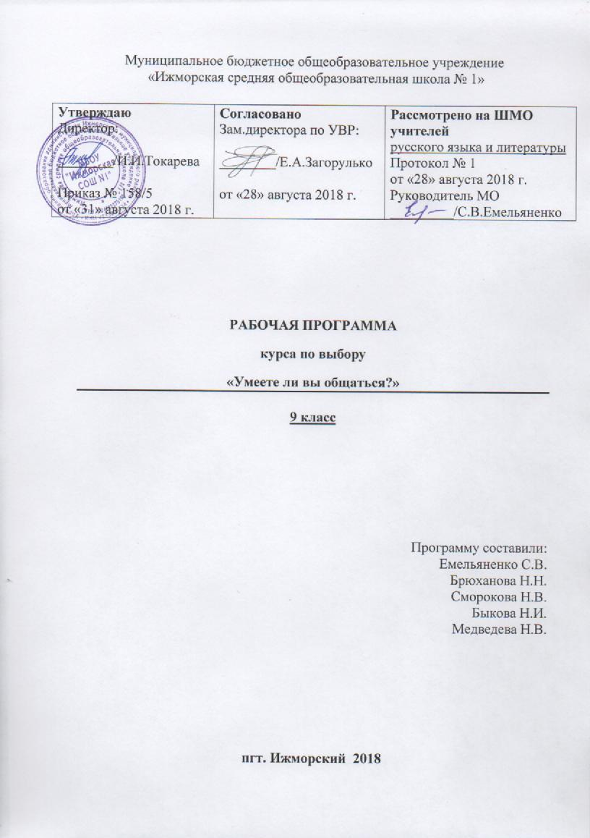

Пояснительная записка
Рабочая программа курса по выбору «Умеете ли вы общаться?» для обучающихся 9 класса на основании требований к результатам освоения основной образовательной программы основного общего образования МБОУ «Ижморской СОШ №1» с учетом программ, включенных в её структуру

Результаты освоения курса по выбору
«Умеете ли вы общаться»
Личностные результаты отражают:
1) российскую гражданскую идентичность, патриотизм, уважение к своему народу, чувства ответственности перед Родиной, гордости за свой край, свою Родину, прошлое и настоящее многонационального народа России, уважение государственных символов (герб, флаг, гимн);
2) гражданскую позицию как активного и ответственного члена российского общества, осознающего свои конституционные права и обязанности, уважающего закон и правопорядок, обладающего чувством собственного достоинства, осознанно принимающего традиционные национальные и общечеловеческие гуманистические и демократические ценности;
3) готовность к служению Отечеству, его защите;
4) сформированность мировоззрения, соответствующего современному уровню развития науки и общественной практики, основанного на диалоге культур, а также различных форм общественного сознания, осознание своего места в поликультурном мире;
5) сформированность основ саморазвития и самовоспитания в соответствии с общечеловеческими ценностями и идеалами гражданского общества; готовность и способность к самостоятельной, творческой и ответственной деятельности;
6) толерантное сознание и поведение в поликультурном мире, готовность и способность вести диалог с другими людьми, достигать в нем взаимопонимания, находить общие цели и сотрудничать для их достижения, способность противостоять идеологии экстремизма, национализма, ксенофобии, дискриминации по социальным, религиозным, расовым, национальным признакам и другим негативным социальным явлениям;
7) навыки сотрудничества со сверстниками, детьми младшего возраста, взрослыми в образовательной, общественно полезной, учебно-исследовательской, проектной и других видах деятельности;
8) нравственное сознание и поведение на основе усвоения общечеловеческих ценностей;
9) готовность и способность к образованию, в том числе самообразованию, на протяжении всей жизни; сознательное отношение к непрерывному образованию как условию успешной профессиональной и общественной деятельности;
10) эстетическое отношение к миру, включая эстетику быта, научного и технического творчества, спорта, общественных отношений;
11) принятие и реализацию ценностей здорового и безопасного образа жизни, потребности в физическом самосовершенствовании, занятиях спортивно-оздоровительной деятельностью, неприятие вредных привычек: курения, употребления алкоголя, наркотиков;
12) бережное, ответственное и компетентное отношение к физическому и психологическому здоровью, как собственному, так и других людей, умение оказывать первую помощь;
13) осознанный выбор будущей профессии и возможностей реализации собственных жизненных планов; отношение к профессиональной деятельности как возможности участия в решении личных, общественных, государственных, общенациональных проблем;
14) сформированность экологического мышления, понимания влияния социально-экономических процессов на состояние природной и социальной среды; приобретение опыта эколого-направленной деятельности;
15) ответственное отношение к созданию семьи на основе осознанного принятия ценностей семейной жизни.

Метапредметные результаты отражают:
1) умение самостоятельно определять цели деятельности и составлять планы деятельности; самостоятельно осуществлять, контролировать и корректировать деятельность; использовать все возможные ресурсы для достижения поставленных целей и реализации планов деятельности; выбирать успешные стратегии в различных ситуациях;
2) умение продуктивно общаться и взаимодействовать в процессе совместной деятельности, учитывать позиции других участников деятельности, эффективно разрешать конфликты;
3) владение навыками познавательной, учебно-исследовательской и проектной деятельности, навыками разрешения проблем; способность и готовность к самостоятельному поиску методов решения практических задач, применению различных методов познания;
4) готовность и способность к самостоятельной информационно-познавательной деятельности, владение навыками получения необходимой информации из словарей разных типов, умение ориентироваться в различных источниках информации, критически оценивать и интерпретировать информацию, получаемую из различных источников;
5) умение использовать средства информационных и коммуникационных технологий (далее - ИКТ) в решении когнитивных, коммуникативных и организационных задач с соблюдением требований эргономики, техники безопасности, гигиены, ресурсосбережения, правовых и этических норм, норм информационной безопасности;
6) умение определять назначение и функции различных социальных институтов;
7) умение самостоятельно оценивать и принимать решения, определяющие стратегию поведения, с учетом гражданских и нравственных ценностей;
8) владение языковыми средствами - умение ясно, логично и точно излагать свою точку зрения, использовать адекватные языковые средства;
9) владение навыками познавательной рефлексии как осознания совершаемых действий и мыслительных процессов, их результатов и оснований, границ своего знания и незнания, новых познавательных задач и средств их достижения.

Содержание курса с указанием форм организации и видов деятельности

№ п/п | Темы занятий | Реферативное описание | Виды работы
1.  2.  3.  4.  5.  6.  7.  8.  9.  10.  11.  12. | Вводное занятие.  Язык и общество.  В мастерской слова.  Пути появления слов.  Как мы говорим?  Трудности речевой культуры.  "Биография" слова: "В честь и по поводу".  "Биография" слова: загадки этимологии.  Слово и его имя.  Лексическое разнообразие.  Почему так говорят?  Возникновение и жизнь фразеологизмов.  Заимствованное богатство.  Мудрость в портативной форме.  Слова - "пришельцы".  Значение неологизмов.  Ещё раз о словарях.  Заключительное занятие.  Итоги. | Лекция учителя о богатстве русского языка, его роли в нашей жизни, о том, что свободное владение русским языком - надёжная основа каждого русского человека в его жизни, труде, творческой деятельности. Знакомство учащихся с целями и задачами курса, темами итоговых рефератов.  Беседа с учащимися о том, как рождаются слова, как изменяется словарный состав языка, о словообразовании как науке, об основных способах образования слов в современном русском языке. Обсуждение причин активизации процесса образования аббревиатур. Разговор об аффиксации как о самом активном способе обогащения лексики. Трудности морфемики. Решение предложенных задач.  Беседа с учащимися о причинах нарушения норм устной речи, снижения общей культуры нации. Рассказ учителя о качествах хорошей речи, о способах общения, этикете как совокупности правил поведения человека в обществе. Работа над совершенствованием орфоэпических норм, обсуждение методов борьбы за чистоту языка.  Лекция - рассказ о том, как имена людей, фамилии, географические названия перешли в названия вещей. Проследить процесс перехода имён собственных в нарицательные. "Фамильные" этимологии в названии предметов, терминов, понятий. Топонимика как раздел лексикологии.  Лекция учителя об этимологии как науке, о происхождении слов, принципах исследования, о трудностях этимологического анализа. Творческий поиск учащихся при исследовании данного раздела языкознания. Выступления творческих групп учащихся с результатами исследовательской деятельности.  Реализация групповой работы учащихся, выступления с докладами: о явлении синонимии в русском языке, о трудностях омонимии, об антонимах - словах, выражающих контрастные понятия и антагонистическую непримиримость изображаемого. Понятие о паронимах.  Рассказ учителя о способе выражаться посредством кратких, метких и образных иносказательных выражений, о путях их появления в языке и жизни в нашей речи.  Сообщения учащихся об источниках фразеологизмов и их употребляемости в речи.  Рассказ учителя о неисчерпаемом источнике образования новых слов, о грецинизмах и латинизмах. Самостоятельная работа учащихся по "расшифровке" слов, имеющих в своём составе иноязычные морфемы. Работа с таблицей - ключом к тайне многих международных слов.  Выступления учащихся с докладами о значении крылатых выражений и их роли в русском языке и литературе. Конкурс на лучшее знание пословиц, поговорок. Авторские афоризмы, их значение и употребление вне литературного контекста.  Слово учителя о роли неологизмов в современном русском языке. Беседа с учащимися о причинах заимствований на современном этапе, об основных сферах жизни общества, которые активно пополняются новыми словами (политика, экономика, наука, культура и т.п.). Работа над толкованием неологизмов, их стилистической окраской. Обсуждение причин речевых ошибок.  Практическое занятие: работа со справочной литературой. Работа над построением текста (в том числе словарной статьи), поиск логической последовательности и средств связи.  Подведение итогов занятий курса. Конкурс на лучшего знатока лексикологии и культуры речи. Тест "Знаешь ли ты свой родной язык?" Защита рефератов. | Лекция.  Беседа.  Практикум.  Диспут.  Сообщения учащихся.  Лекция.  Работа с текстом.  Доклады учащихся.  Лекция.  Практикум.  Выступления учащихся.  Семинар.  Работа в группах.  Выступления учащихся.  Лекция.  Практикум.  Индивидуаль-  ные сообщения.  Лекция.  Практикум.  Семинар.  Соревнование.  Беседа.  Практикум.  Решение поисковых задач.  Практикум.  Деловая игра.  Семинар.
Методические рекомендации
№ темы | Виды деятельности учителя | Виды деятельности учащихся | Ожидаемые результаты. Перечень знаний и умений | Контроль
1. | Лекция | Слушание, конспектирование. | Уметь слушать лекцию и делать её конспективную запись.  Знать о роли русского языка в современном мире, о лингвистике как о науке. | Конспект.  Текст.
2. | Лекция -рассказ | Диалог, выступления, решение поисковых задач. | Уметь делать морфемный анализ слов. Знать основные способы образования слов, готовить сообщения и решать поисковые задачи. | Поисковые  Задачи
3. | Лекция, составление учебных задач | Решение учебных задач, выступления с примерами. | Уметь вести деловое общение, владеть нормами литературного языка, уметь оценить свою и чужую речь с позиций соблюдения норм. | Тест на внимательность. дидактическая игра.
4. | Лекция, работа со словом | Слушание, конспект, инди  видуальные доклады | Знать причины и процессы перехода имён собственных в нарицательные. уметь отбирать материал и готовить доклад по теме. | Тест-беседа.
5. | Лекция, организация творческой деятельности учащихся | Самостоятельная работа, выступления, исследовательская деятельность | Уметь делать этимологический анализ слов, стремиться развивать языковую догадку, уметь организовывать собственную исследовательскую деятельность, проявлять творческую активность и инициативу. | Учебные  Задачи,  Анализ работы групп.
6. | Планирование работы в группах | Выступление представителей от групп с докладами, работа с текстом, шарадами, т.п. | Знать лексическую терминологию, уметь оперировать основными лексическими понятиями в речи, уметь планировать и осуществлять работу в группах. | Комплексный анализ текста.  Анализ работы групп.
7. | Лекция, постановка учебных задач | Выступления, подбор примеров, работа над задачами и упражнениями | Знать значение и происхождение фразеологизмов, объяснять их смысл, уметь употреблять фразеологизмы в речи, уметь определять источник авторских фразеологизмов. | Учебные задачи-тест.
8. | Лекция, постановка учебных задач | Сообщения учащихся, работа с таблицей. Решение учебных задач | Уметь видеть признаки заимствований, знать иноязычные морфемы, уметь отличать исконно русскую лексику от заимствованной. Уметь производить анализ лексических единиц текста. | Комплексный анализ текста.
9. | Проведение семинара, организация групповой работы | Индивидуальные сообщения, работа с текстом, подготовка материала в группах | Знать значение и происхождение крылатых выражений, уметь употреблять пословицы, поговорки, афоризмы в речи, объяснять их смысл. | Учебные задачи. Тест на внимание.
10. | Лекция, организация практического занятия | Решение учебных задач | Знать лексическое значение современных неологизмов, уметь пользоваться ими в речи, стремиться к расширению словарного запаса. | Языковой анализ слов.
11. | Организация работы в группах | Индивидуальное сообщение, работа со словарями и текстами. | Знать признаки текста, принципы построения словарной статьи, уметь пользоваться словарями и работать со справочной литературой. | Зачет.
12.. | Тестирование. Подведение итогов. Оценка творческих работ | Решение теста, защита рефератов | Знать основные сведения о языке, уметь отстоять первенство в конкурсе, уметь защитить самостоятельную творческую работу. | Конкурс.  Рефераты.

Тематический план
№ п/п | Перечень тем | Всего часов | Вид занятия | Кол-  во часов
1.  2.  3.  4.  5.  6.  7.  8.  9.  10.  11.  12. | Вводное занятие.  Язык и общество.  В мастерской слова.  Пути появления слов.  Как мы говорим?  Трудности речевой культуры.  "Биография" слова: "В честь и по поводу".  "Биография" слова: загадки этимологии.  Слово и его имя.  Лексическое разнообразие.  Почему так говорят?  Возникновение и жизнь фразеологизмов.  Заимствованное богатство.  Мудрость в портативной форме.  Слова - "пришельцы".  Значение неологизмов.  Ещё раз о словарях.  Заключительное занятие.  Итоги. | 1  2  2  1  2  1  2  1  1  1  1  2 | лекция  лекция  практикум  практикум  лекция  лекция  практикум  семинар  лекция  практикум  практикум  семинар  практикум  практикум  семинар | 1  1  1  1  1  1

